Ruit 98 - 1953-vertaling.

Naam:

Gemeente:
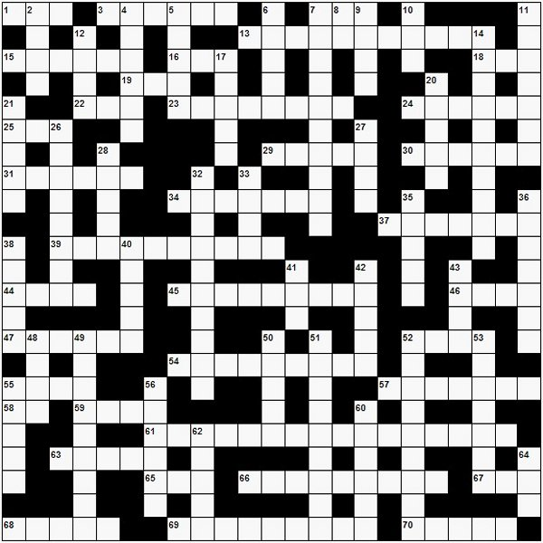

AF
2 | Uria | 2 Samuel 11:16 | Joab het hom op ‘n plek laat veg waar dapper manne was.
4 | Ararat | Genesis 8:4 | Noag se ark het hier gaan lê
5 | Ruben | Genesis 29:32 | Jakob se eersgeborene.
6 | Begin | Johannes 8:44 | Van hierdie oomblik af was die duiwel ‘n mensemoordenaar
7 | Kuikendief | Deuteronomium 14:13 | In die tweede lys kon die naam van hierdie onrein voël voor
8 | Os | Jesaja 11:7 | Jesaja vertel dat die leeu strooi sal eet soos hierdie dier
9 | Stip | Handelinge 6:15 | Die Jode het op hierdie wyse gekyk na die man wat voor hulle getuig, en sy gesig het soos dié van ‘n engel geword.
10 | Gly | Spreuke 18:8 | Die woorde van die kwaadstoker is soos lekkernye, wat op hierdie wyse na die kamers van die binneste gaan
11 | Beesmis | Esegiël 4:15 | Esegiël moes sy brood hierop klaarmaak
12 | Skud | Esegiël 21:21 | As deel van waarsêery, doen die koning van Babel dít met pyle
14 | Skerpioene | Openbaring 9:3 | As die vyfde trompet blaas, kry die sprinkane dieselfde vermoë as hierdie insekte.
17 | Natan | 2 Samuel 7:2 | Dawid het aan hierdie profeet gevra of hy vir God 'n tempel mag bou.
20 | Beter | Hooglied 2:17 | As sy haar beminde terugroep spoor sy hom aan om te maak soos 'n takbok op hierdie berge.
21 | Moria | Genesis 22:2 | Abraham moes Isak in hierdie landstreek gaan offer.
26 | Perdebye | Eksodus 23:28 | Die Here stuur hierdie insekte om die Hewiete, Kanaäniete en Hetiete voor die volk te verdrywe.
27 | Haan | Markus 14:30 | Voor hy twee maal gekraai het sou Petrus Jesus drie maal verloën...
28 | Jefta | Rigters 11:1 | Hierdie rigter moes sy dogter offer omdat hy 'n ondeurdagte gelofte aan die Here gemaak het
32 | Baälhermon | Rigters 3:3 | Aanvanklik het die Here nie die Filistyne uit hierdie streek teen die Israeliete laat oorlog voer nie
33 | Prei | Numeri 11:5 | Die Israeliete het verlang na hierdie kruie wat hulle in Egipte geëet het
35 | Gekyf | Spreuke 19:13 | Dit van 'n vrou is 'n aanhoudende gedrup.
36 | Lensies | 2 Samuel 17:28 | Sobi het vir Dawid van hierdie groente gebring om te eet toe hy gevlug het
38 | Hofni | 1 Samuel 1:3 | Eli se een seun
40 | Angel | 1 Korintiërs 15:56 | Hierdie deel van die dood is die sonde.
41 | Byl | Jesaja 44:12 | Een van die stukke gereedskap wat die ystersmid gebruik om afgodsbeelde te maak, skryf Jesaja
42 | Reier | Levitikus 11:19 | Nog 'n onrein voël
43 | Osse | Amos 6:12 | Kan ‘n mens met hierdie diere rotse ploeg? Perde kan nie op die rotse draf nie!
48 | Sion | Obadja 1:17 | Hierdie berg sal ‘n ontkoming en ‘n heiligdom wees, sê die profeet
49 | Afdruksel | Hebreërs 1:3 | Jesus is die afskynsel van God en die "wat"van sy wese.
50 | Hemde | Jesaja 3:23 | Een van die Items wat die Here van Sion sal wegneem
51 | Aandwolwe | Habakuk 1:8 | Die perde van die Chaldeers is gouer as hierdie diere
52 | Volstruis | Jesaja 13:21 | Hierdie voël sal in Babel hou - en die veldduiwels sal ook daar rondspring!
53 | Dikmelk | Rigters 5:25 | Jael het hierdie drank in ‘n sierlike skottel gebring
55 | Hobab | Numeri 10:29 | Moses se swaer – ‘n Midianiet
56 | Grafte | Eksodus 14:11 | In Egipte was daar vir die volk nie sulke laaste rusplekke nie en nou wil Moses hulle in die woestyn laat sterf!
60 | Wewers | Jesaja 19:9 | Jesaja sê (in sy oordeel oor Egipte) dat hierdie ambagsmanne beskaamd sal wees
62 | Silpa | Genesis 46:18 | Sy het vir Jakob sestien siele gebaar
64 | Erf | 2 Samuel 17:18 | Jonatan en Ahimaäs het op hierdie stuk grond in ‘n put weggekruip

dwars
1 | Bus | Jeremia 25:23 | Jeremia vertel dat hy die rand van sy hare weggeskeer het
3 | Patrys | 1 Samuel 26:20 | Dawid vergelyk homself met hierdie voël as hy vra dat Saul moet ophou om hom te vervolg.
7 | Kos | Numeri 21:5 | Sonder brood en water walg die volk van hierdie ellendige goed
13 | Bewusteloos | Rigters 4:21 | So het Sisera geword voor hy gesterf het.
15 | Hiskia | 2 Konings 16:20 | Koning Agas se seun wat hom opgevolg het.
16 | Ban | Johannes 16:2 | Jesus waarsku sy dissipels dat die Jode hulle op hierdie manier uit die sinagoges sal kry
18 | Kwe | 1 Konings 10:28 | Salomo se perde is hiervandaan ingevoer
19 | Rye | 2 Konings 11:15 | Maak Atalia hier tussen die soldate dood
22 | Dra | Deuteronomium 22:5 | Vrouens mag dít nie met mansklere doen nie
23 | Natanael | Johannes 1:47 | Hy het gewonder of daar iets goed uit Nasaret kan kom.
24 | Jearim | Josua 15:10 | Juda se grens loop aan die noordelike hang van hierdie berg
25 | Oop | Numeri 19:15 | By die dood is alles wat in hierdie staat is en nie ‘n deksel op het nie, onrein
29 | Lidia | Handelinge 16:14 | Vrou in Filippi
30 | Feniks | Job 29:18 | Job het gedink om sy dae soos hierdie voël te vermenigvuldig.
31 | Israel | Genesis 32:28 | Jakob se nuwe naam
34 | Matrose | Handelinge 27:30, 31 | Paulus sê aan die kaptein dat as hierdie werkers vlug, die soldate nie gered sal word nie
37 | Betanie | Johannes 11:1 | Woonplek van Lasarus
39 | Braaivleis | Jesaja 44:16 | Die ongelowige offer die helfte van sy vleis vir die afgod, die ander helfte berei hy as hierdie dis en hy word versadig
44 | Fees | Kolossense 2:16 | Laat niemand julle dan oordeel in spys of in drank of met betrekking tot hierdie aktiwiteit nie
45 | Gepolyste | 1 Konings 7:45 | Hiram maak skottels en potte en komme van koper wat op hierdie manier behandel is.
46 | Susi | Numeri 13:11 | Sy seun was een van 12 verkenners wat Moses uitgestuur het
47 | Ismael | Genesis 16:15 | Seun van Abraham
52 | Voed | 1 Timoteus 4:6 | Paulus gee raad aan Timoteus om die woorde van die geloof en die goeie leer só te nuttig
54 | Tollenaar | Matteus 10:3 | Matteus se beroep
55 | Hond | 1 Samuel 17:43 | Goliat vra of hy hierdie dier is dat Dawid met kieries na hom toe kom.
57 | Flikker | Genesis 3:24 | 'n Swaard wat so skyn om die toegang tot die boom van die lewe te bewaak
58 | On | Genesis 41:50 | Woonplek van Josef se skoonvader
59 | Roer | Esegiël 24:10 | Wee die bloedstad! Dra baie hout aan, steek die vuur aan, maak gaar die vleis en doen dít met die sous
61 | Afspoelwaentjies | 1 Konings 7:30; 2 Kronieke 25:13 | Een van die voorwerpe wat weggevoer is na Babel toe.
63 | Skelf | Eksodus 10:19 | Die Here het met 'n westewind die sprinkane in hierdie see gewaai (1953-vertaling)
65 | Tol | Esra 4:13 | Ahasveros het ‘n brief ontvang waarin hy gewaarsku is dat indien Jerusalem se mure herbou word, hy nie hierdie inkomste van die stad sou ontvang nie
66 | Baalsebub | 2 Konings 1:2 | Ahasia het gestuur dat hulle hierdie god raadpleeg om te hoor of hy sal herstel van sy besering
67 | Kir | 2 Konings 16:9 | Assirië het Damaskus hierheen in ballingskap weggevoer
68 | Spelt | Eksodus 9:32 | Die hael het nie hierdie graansoort weggeslaan nie
69 | Fariseers | Matteus 5:20 | Jesus se hoorders se geregtigheid moet oorvloediger wees as hierdie kerkleiers.
70 | Slaaf | Spreuke 30:22 | Dit is onuithoudbaar as iemand wat in hierdie posisie was koning word.

